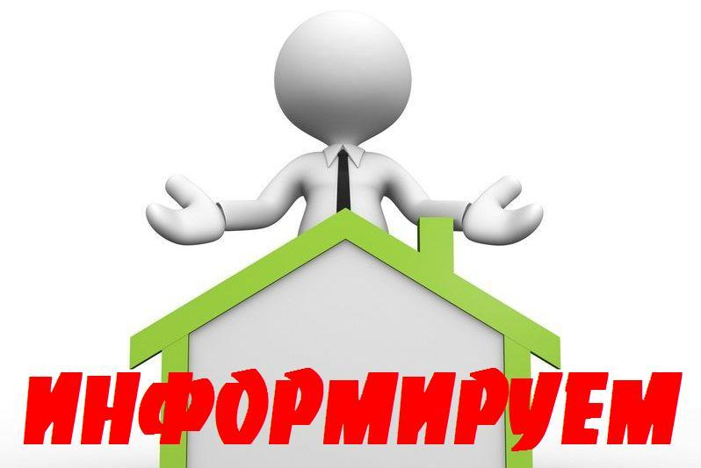
Информирование по соблюдению обязательных требований, оценка соблюдения которых является предметом муниципального жилищного контроля

Администрация Анучинского муниципального округа, как орган муниципального контроля, осуществляет муниципальный жилищный контроль, в соответствии с п.6 ч.1 ст.16 Федерального закона от 06.10.2003г. №131-ФЗ «Об общих принципах организации местного самоуправления в Российской Федерации», Решением Думы Анучинского муниципального округа от 22.02.2023г. №396-НПА «О внесении изменений в Положение о порядке осуществления муниципального жилищного контроля на территории Анучинского муниципального округа, утвержденное Решением Думы Анучинского муниципального округа Приморского края от 29.09.2021 № 236-НПА «Об утверждении Положения «О порядке осуществления муниципального жилищного контроля на территории Анучинского муниципального округа».
Уважаемые граждане, индивидуальные предприниматели, представители юридических лиц, проживающие и осуществляющие хозяйственную деятельность в границах Анучинского муниципального округа. В рамках профилактических мероприятий, которые проводятся при осуществлении муниципального жилищного контроля информируем Вас о необходимости соблюдении обязательных требований.
В соответствии со ст.16 Жилищного кодекса РФ к жилым помещениям относятся, в т.ч. и жилые дома. Жилым домом признается индивидуально-определенное здание, которое состоит из комнат, а также помещений вспомогательного использования, предназначенных для удовлетворения гражданами бытовых и иных нужд, связанных с их проживанием в таком здании.
Согласно ст.17 Жилищного кодекса РФ допускается использование жилого помещения для осуществления профессиональной деятельности или индивидуальной предпринимательской деятельности проживающими в нем на законных основаниях гражданами, если это не нарушает права и законные интересы других граждан, а также требования, которым должно отвечать жилое помещение.
Использование объектов недвижимого имущества в противоречии с видом разрешенного использования земельного участка являются основанием для привлечения собственника к административной ответственности в соответствии со ст.8.8 КоАП РФ (постановления Верховного Суда Российской Федерации от 03.08.2017г. №14-АД 17-6, от 24.03.2016г. №31-АД16-3, от 18.07.2016г. №43-АД 16-6, от 02.07.2018г. №33-АД 18-3).
В случае, если собственник жилого дома после привлечения его к административной ответственности по ст.8.8 КоАП РФ и в нарушение
судебного решения по запрету эксплуатации здания как гостиницы/хостела
продолжает использовать жилой дом в качестве незаконной
гостиницы/хостела, органы местного самоуправления вправе принять
решение об изъятии земельного участка в соответствии со ст. 284, 285, 286 ГК РФ.
Изъятию предшествует направление собственнику, владельцу
требования (предписания) уполномоченных государственных и муниципальных органов о прекращении нарушения, связанного с нецелевым использованием.
Процедура принудительного изъятия проводится только при отказе
(уклонении) устранить выявленное нарушение и привлечении к административной ответственности.
Не допускается размещение в жилых помещениях промышленных
производств, гостиниц, а также осуществление в жилых помещениях
миссионерской деятельности, за исключением случаев, предусмотренных ст.16 Федерального закона от 26.09.1997г. №125-ФЗ «О свободе совести и о религиозных объединениях» (культовые здания и сооружения, иные места и объекты, специально предназначенные для богослужений, молитвенных и религиозных собраний, религиозного почитания (паломничества).
В соответствии с ч.2 ст.30 ЖК РФ собственник жилого помещения
вправе предоставить во владение и (или) в пользование принадлежащее ему на праве собственности жилое помещение гражданину на основании договора найма, договора безвозмездного пользования или на ином законном
основании с учетом требований, установленных гражданским
законодательством.
Из указанных норм следует, что предоставление собственником жилого помещения, в том числе жилого дома в аренду или на ином вещном праве третьим лицам, приводящее к фактическому нарушению назначения объекта капитального строительства, например, обустройство гостиницы в жилом доме, требует устранения нарушения посредством перевода жилого
помещения в нежилое, а также при необходимости приведения вида
разрешенного использования земельного участка в соответствие с назначением объекта капитального строительства.
С Решением Думы Анучинского муниципального округа 22.02.2023г. №396-НПА «О внесении изменений в Положение о порядке осуществления муниципального жилищного контроля на территории Анучинского муниципального округа, утвержденное Решением Думы Анучинского муниципального округа Приморского края от 29.09.2021 № 236-НПА «Об утверждении Положения «О порядке осуществления муниципального жилищного контроля на территории Анучинского муниципального округа» можно ознакомиться на официальном сайте администрации Анучинского муниципального округа в сети «Интернет» https://анучинский.рф/administraciya/munitsipalnyy-kontrol/zhilishchnyy-kontrol/

ПОМНИТЕ И ДОБРОСОВЕСТНО ВЫПОЛНЯЙТЕ ОБЯЗАТЕЛЬНЫЕ ТРЕБОВАНИЯ. ОНИ ЯВЛЯЮТСЯ ЗАЛОГОМ ПРАВОПОРЯДКА!

